河南省高等学校图书情报工作委员会
豫高校图工委［2019］ 6 号
━━━━━━━━━━━━━━★━━━━━━━━━━━━━
关于召开2019 中南六省（区）
高校图书馆学术年会的通知
中南六省（区）各高校图书馆：
2019年是中华人民共和国成立70周年，也是“五四运动”100周年。为了进一步推动中南六省（区）高校图书馆的学术交流与合作，共同探讨交流在新的时代，彼此在高校图书馆建设和发展中的最新研究成果，展望新时代图书馆事业发展前景，经与各省秘书处沟通，在洛阳市召开中南六省（区）高校图书馆2019年学术年会。
一、会议主题：
变革新时代，共创大学图书馆的未来
二、会议内容：
1. 专家报告
2. 中南六省（区）高校图书馆工作研讨
3. 会议征文颁奖、点评和交流
三、会议及报到时间：
1. 会议时间：2019年11月2-4日
2. 报到时间：11月2日10:00-22:00
四、会议地点：
1.报到地址：河南.洛阳.智选假日酒店(开元店)一楼大厅
2.会议地址：河南.洛阳.智选假日酒店(开元店)三楼第一会议室
（洛龙区金城寨街28号，酒店前台电话0379-69958888.69956688）
五、会议承办：
本次会议由河南省高校图工委主办；
河南科技大学图书馆、郑州大学信息管理学院联合承办；
河南省睿腾会议服务有限公司协办。
六、会务材料费：
1. 会务费：700元/人
2. 收费方式：由河南省睿腾会议服务有限公司统一收取并开具发票，（可转账交费；也可现场报名交费）
名 称：河南省睿腾会议服务有限公司
账 号：4100 1523 0350 5250 5537
开户行：建设银行郑州绿城广场支行
3. 会议期间食宿统一安排，费用自理。住宿发票由酒店统一开具。
七、会议报名联系：
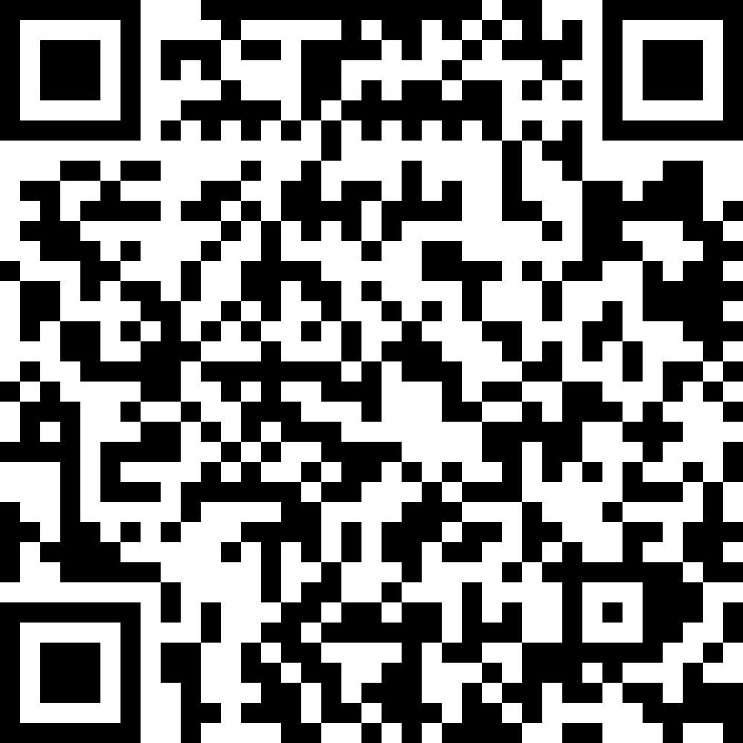
1. 参会代表个人在网上报名，请扫描右侧二维码或点击报名链接http://znlsxsnh.mikecrm.com/SKcKYf1填写参会信息。
2.报名截止：10月26日。
3. 会议联系人：河南省高校图工委
周海洋 0371-67763546 13598889310
E－mail：tgw.hy@zzu.edu.cn
河南省睿腾会议服务有限公司
孔繁英（负责接待.协调） 电话：13937188608
潘 文（负责开票.订房） 电话：18336367999
八、交通指南：
（1）.酒店距高铁洛阳龙门站 3.6公里。打车约10分钟，约13元；乘D1路公交车2元，在“市民之家站”永泰街与开元大道下车即到。
（2）.距离洛阳关林站 7.7km。打车约16分钟，约20元；乘3路、96/K96路公交，在“展览路通济街口”下车，步行436米即到。
（3）距洛阳北郊机场距离18公里 驾车约40分钟 约50元
距新郑国际机161公里 可乘机场巴士洛阳线 约70元


河南省高等学校图书情报工作委员会
2019年9月16日

